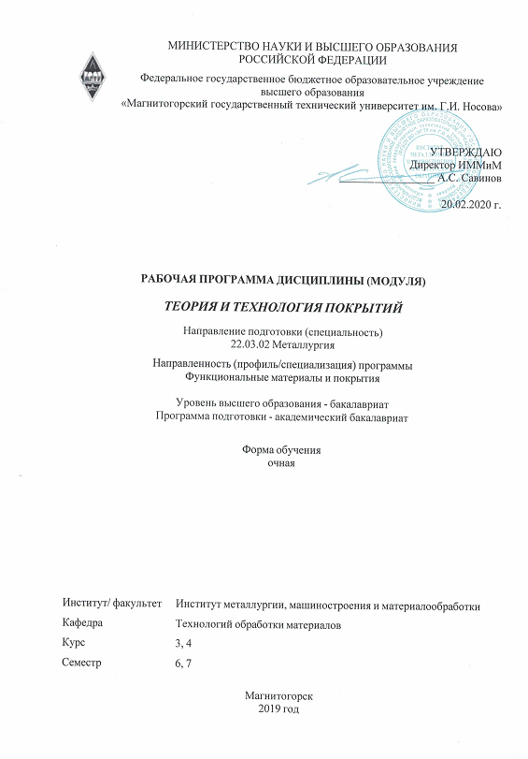
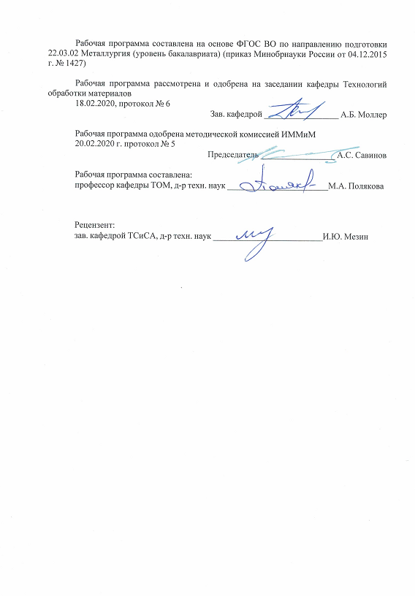

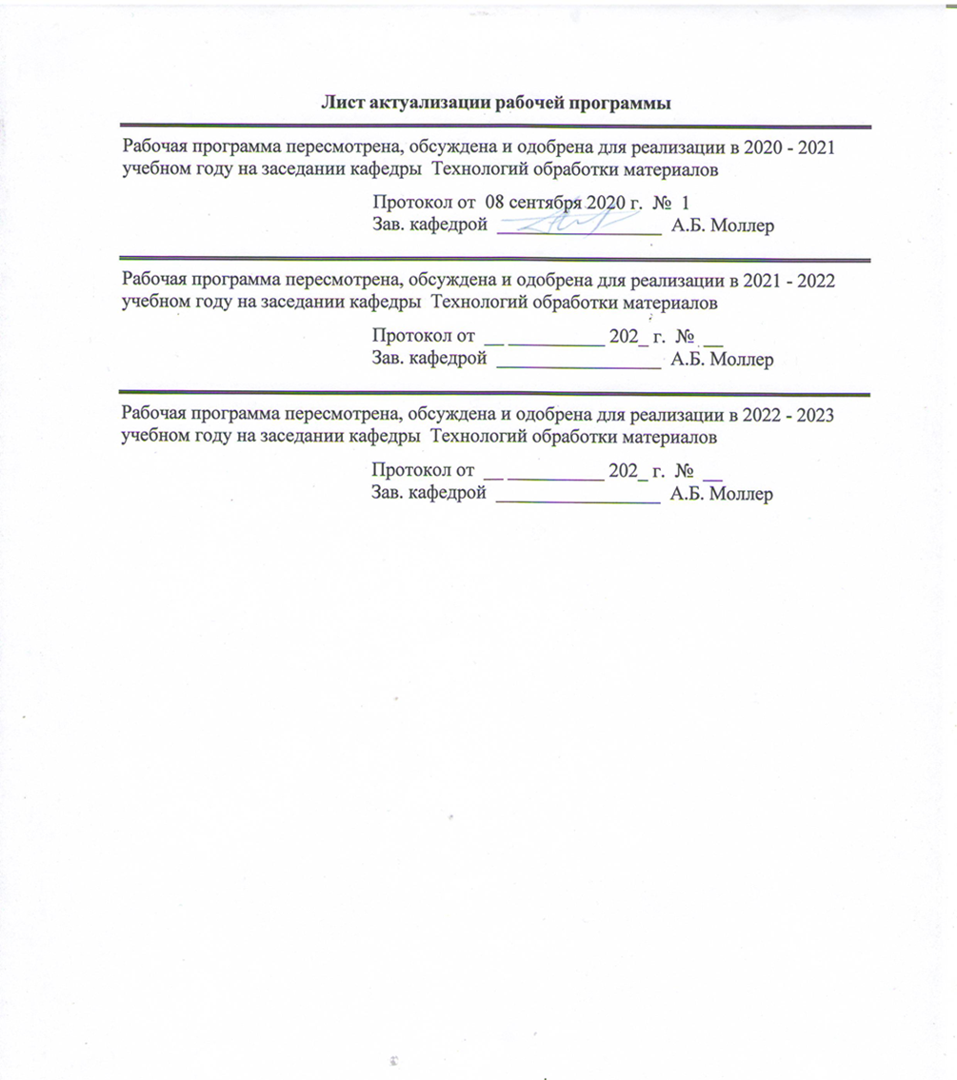
Лист актуализации рабочей программы
Рабочая программа пересмотрена, обсуждена и одобрена для реализации в 2020 - 2021 учебном году на заседании кафедры Технологий обработки материалов
Протокол от __ __________ 20__ г. № __
Зав. кафедрой _________________ А.Б. Моллер
Рабочая программа пересмотрена, обсуждена и одобрена для реализации в 2021 - 2022 учебном году на заседании кафедры Технологий обработки материалов
Протокол от __ __________ 20__ г. № __
Зав. кафедрой _________________ А.Б. Моллер
Рабочая программа пересмотрена, обсуждена и одобрена для реализации в 2022 - 2023 учебном году на заседании кафедры Технологий обработки материалов
Протокол от __ __________ 20__ г. № __
Зав. кафедрой _________________ А.Б. Моллер
Рабочая программа пересмотрена, обсуждена и одобрена для реализации в 2023 - 2024 учебном году на заседании кафедры Технологий обработки материалов
Протокол от __ __________ 20__ г. № __
Зав. кафедрой _________________ А.Б. Моллер

1 Цели освоения дисциплины (модуля)
Целями освоения дисциплины «Теория и технология покрытий» являются:
- развитие у студентов личностных качеств, а также формирование профессиональных компетенций в соответствии с требованиями ФГОС ВО по направлению подготовки 22.03.02 Металлургия;
- формирование у студентов комплекса знаний о материалах, применяемых для покрытий, принципах формирования защитно-декоративных покрытий, методах нанесения, отверждения и облагораживания покрытий, получение комплекса знаний о связи технологических параметров со свойствами покрытий;
- освоение студентами навыков построения технологических процессов нанесения покрытий, современных методов контроля за технологическим процессом и качеством изделия с покрытием на основе знаний о структуре и свойствах материалов и методах нанесения.

2 Место дисциплины (модуля) в структуре образовательной программы
Дисциплина Теория и технология покрытий входит в вариативную часть учебного плана образовательной программы.
Для изучения дисциплины необходимы знания (умения, владения), сформированные в результате изучения дисциплин/ практик:
Производственная - практика по получению профессиональных умений и опыта профессиональной деятельности
Конструирование композиционных покрытий
Основы нанотехнологий
Виды и свойства покрытий
Материаловедение
Физические свойства материалов
Учебная - практика по получению первичных профессиональных умений и навыков, в том числе первичных умений и навыков научно-исследовательской деятельности
Математика
Теория и технология наноструктурных покрытий
Физика
Учебная - ознакомительная практика
Физическая химия
История техники
Химия
Знания (умения, владения), полученные при изучении данной дисциплины будут необходимы для изучения дисциплин/практик:
Конструирование композиционных покрытий
Основы нанотехнологий
Производственная - практика по получению профессиональных умений и опыта профессиональной деятельности
Курсовая научно-исследовательская работа
Подготовка к защите и защита выпускной квалификационной работы
Подготовка к сдаче и сдача государственного экзамена
Производственная – преддипломная практика
Учебно - исследовательская работа студента

3 Компетенции обучающегося, формируемые в результате освоения
дисциплины (модуля) и планируемые результаты обучения
В результате освоения дисциплины (модуля) «Теория и технология покрытий» обучающийся должен обладать следующими компетенциями:
Структурный  элемент  компетенции | Планируемые результаты обучения
ПК-10 способностью осуществлять и корректировать технологические процессы в металлургии и материалообработке
Знать | - основные термины и определения в области теории и технологии покрытий;  - виды и свойства покрытий, технологию и оборудование для формирования покрытий различного функционального назначения;  - основные закономерности взаимосвязей химического и фазового состава, состояния, структуры и свойств материалов;  - способы осуществления и корректировки основных технологические процессов нанесения покрытий;  - требования нормативных документов по контролю качества покрытий.
Уметь | - корректно интерпретировать основные направления развития технологий нанесения покрытий;  - приобретать знания в области технологий нанесения покрытий;  - анализировать существующие технологии нанесения покрытий;  - с использованием знаний теоретических основ осуществлять выбор технологических операций для типичных технологий нанесения покрытий;  - выбирать оборудование для формирования покрытий, оценивать эффективность технологий нанесения покрытий с учетом технико- технологических параметров и экологической безопасности;  - прогнозировать на основе информационного поиска конкурентную способность и экологическую безопасность материалов и технологий нанесения покрытий.
Владеть | - практическими навыками использования знаний об особенностях нанесения покрытий;  - профессиональным языком в предметной области теории и технологии нанесения покрытий;  - способами совершенствования профессиональных знаний и умений путем использования возможностей информационной среды, учебной и научной литературы по вопросам экологической безопасности технологий нанесения покрытий;  - основными методами исследования структуры и свойств покрытий с применением современного исследовательского оборудования;  - навыками и методиками обобщения результатов решения, экспериментальной деятельности в области технологий нанесения покрытий;  - практическими навыками разработки и корректировки типовых технологических процессов нанесения покрытий.

 | 4. Структура, объём и содержание дисциплины (модуля)
Общая трудоемкость дисциплины составляет 6 зачетных единиц 216 акад. часов, в том числе:
– контактная работа – 112,5 акад. часов:
– аудиторная – 107 акад. часов;
– внеаудиторная – 5,5 акад. часов
– самостоятельная работа – 67,8 акад. часов;
– подготовка к экзамену – 35,7 акад. часа
Форма аттестации - зачет, экзамен
Раздел/ тема  дисциплины |  | Семестр | Аудиторная  контактная работа  (в акад. часах) |  |  | Самостоятельная работа студента | Вид самостоятельной  работы | Форма текущего контроля успеваемости и  промежуточной аттестации | Код компетенции
 |  | Семестр | Лек. | лаб.  зан. | практ. зан.
1.
1.1 Цели и задачи дисциплины. Назначение и области применения покрытий. Роль и место покрытий в современной технике. Классификация покрытий и методов их получения. Общая технологическая схема нанесения покрытий. Основные показатели качества покрытий. Контроль качества покрытий. |  | 6 | 2 |  |  | 2 | Изучение учебной и научной литературы  по теме дисциплины. | Устный опрос. | ПК-10
Итого по разделу |  |  | 2 |  |  | 2
2.
2.1 Физико-химические основы подготовки поверхности перед нанесением покрытий. Классификация методов подготовки поверхностей перед нанесением покрытий. |  | 6 | 2 |  | 2 | 4 | Изучение учебной и научной литературы  по теме дисциплины. Подготовка  к сдаче практической работы. Подготовка  к контрольной работе. | Устный опрос. Сдача практической работы. Контрольная работа. | ПК-10
Итого по разделу |  |  | 2 |  | 2 | 4
3.
3.1 Химические методы нанесения покрытий. Основные типы химических реакций. Особенности свойств покрытий, полученных химическими методами. |  | 6 | 2 |  |  | 6 | Изучение учебной и научной литературы  по теме дисциплины. | Устный опрос. | ПК-10
Итого по разделу |  |  | 2 |  |  | 6
4.
4.1 Электрохимические методы получения покрытий. Основные параметры электрохимического процесса. |  | 6 | 2 |  |  | 4 | Изучение учебной и научной литературы  по теме дисциплины. | Устный опрос. | ПК-10
Итого по разделу |  |  | 2 |  |  | 4
5.
5.1 Получение металлических покрытий электролитическим методом. Влияние режима электролиза и состава электролита на структуру и свойства электролитических осадков. Количественные зависимости электрохимического процесса. |  | 6 | 4 |  | 2 | 6 | Изучение учебной и научной литературы  по теме дисциплины. Подготовка  к сдаче практической работы. | Устный опрос. Сдача практической работы. | ПК-10
Итого по разделу |  |  | 4 |  | 2 | 6
6.
6.1 Технология нанесения металлических покрытий электрохимическим осаждением из растворов. Методы на-несения электрохимических покрытий из водных растворов. Оборудование для нанесения электрохимических покрытий из водных растворов. Электролитическое лужение жести. |  | 6 | 4 |  | 4/2И | 4 | Изучение учебной и научной литературы  по теме дисциплины. Подготовка к сдаче практической работы. Подготовка  к контрольной работе. | Устный опрос. Сдача практической работы. Контрольная работа. | ПК-10
Итого по разделу |  |  | 4 |  | 4/2И | 4
7.
7.1 Получение покрытий электрофоретическим методом. Теоретические основы электрокинетических процессов. Стадии образования электрофоретических осадков. |  | 6 | 2 |  |  | 4 | Изучение учебной и научной литературы  по теме дисциплины. | Устный опрос. | ПК-10
Итого по разделу |  |  | 2 |  |  | 4
8.
8.1 Технологические принципы получения покрытий электрофоретическим методом. Анафорезные и катафорезные осадки. Оборудование для получения покрытий электрофоретическим методом. |  | 6 | 2 |  |  | 4 | Изучение учебной и научной литературы  по теме дисциплины. | Устный опрос. | ПК-10
Итого по разделу |  |  | 2 |  |  | 4
9.
9.1 Диффузионные методы получения покрытий. Процессы, протекающие при получении покрытий диффузионными методами. Взаимодействие компонентов при насыщении в условиях твердорастворной диффузии. Технологические параметры диффузионных методов нанесения покрытий. |  | 6 | 2 |  |  | 4 | Изучение учебной и научной литературы  по теме дисциплины. | Устный опрос. | ПК-10
Итого по разделу |  |  | 2 |  |  | 4
10.
10.1 Технология метода насыщения из засыпок. Технология алитирования. Достоинства и недостатки метода порошков. Технология шликерного метода нанесения покрытий. Технология золь – гель метода нанесения покрытий. |  | 6 | 4 |  | 1 | 4 | Изучение учебной и научной литературы  по теме дисциплины. Подготовка  к сдаче практической работы работе. | Устный опрос. Сдача практической работы. | ПК-10
Итого по разделу |  |  | 4 |  | 1 | 4
11.
11.1 Получение покрытий из жидких сред. Смачивание твердой поверхности жидкостью. Растекание жидкости по твердой поверхности. Влияние вязкости жидкости на процесс формирования покрытия. |  | 6 | 2 |  |  | 4 | Изучение учебной и научной литературы  по теме дисциплины. | Устный опрос. | ПК-10
Итого по разделу |  |  | 2 |  |  | 4
12.
12.1 Технологические особенности получение покрытий окунанием, обливанием, заливанием. Технологические особенности получения полимерных покрытий валковым методом. Производство листового проката с полимерным покрытием. |  | 6 | 2 |  | 4/2И | 2 | Изучение учебной и научной литературы по теме дисциплины. Подготовка  к сдаче практической работы. Подготовка  к контрольной работе. | Устный опрос. Сдача практической работы. Контрольная работа. | ПК-10
Итого по разделу |  |  | 2 |  | 4/2И | 2
13.
13.1 Нанесение покрытий из расплавов. Смачивание и растекание расплава. Взаимодействие расплавленного материала покрытия с атмосферой. Диффузионное взаимодействие расплавленного покрытия с поверхностью изделий. |  | 6 | 2 |  |  | 4 | Изучение учебной и научной литературы  по теме дисциплины. | Устный опрос. | ПК-10
Итого по разделу |  |  | 2 |  |  | 4
14.
14.1 Классификация покрытий из расплавленного состояния. Производство оцинкованного проката и проволоки. Производство белой жести горячего лужения. Горячее алитирование. |  | 6 | 2 |  | 4/2И | 3,2 | Изучение учебной и научной литературы  по теме дисциплины. Подготовка  к сдаче практической работы. Подготовка  к контрольной работе. | Устный опрос. Сдача практической работы. Контрольная работа. | ПК-10
Итого по разделу |  |  | 2 |  | 4/2И | 3,2
Итого за семестр |  |  | 34 |  | 17/6И | 55,2 |  | зачёт
15.
15.1 Схема процесса и технологические особенности нанесения покрытий наплавкой. Классификация наплавленных покрытий. Виды наплавки. |  | 7 | 2 |  |  | 0,6 | Изучение учебной и научной литературы  по теме дисциплины. | Устный опрос. | ПК-10
Итого по разделу |  |  | 2 |  |  | 0,6
16.
16.1 Классификация и область применения методов нанесения покрытий плакированием. Прокатка и экструзия. Взрывная обработка. Диффузионная сварка |  | 7 | 2 |  | 2 |  | Изучение учебной и научной литературы  по теме дисциплины. Подготовка  к сдаче практической работы. | Устный опрос. Сдача практической работы. | ПК-10
Итого по разделу |  |  | 2 |  | 2
17.
17.1 Классификация методов газотермического напыления покрытий. Формирование покрытий при напылении порошков. Ударные взаимодействия частиц с поверхностью. Формирование однослойных и многослойных газотермических покрытий. |  | 7 | 2 |  | 4 |  | Изучение учебной и научной литературы  по теме дисциплины. Подготовка  к сдаче практической работы. Подготовка  к контрольной работе. | Устный опрос. Сдача практической работы. Контрольная работа. | ПК-10
Итого по разделу |  |  | 2 |  | 4
18.
18.1 Технологические особенности газопламенного напыления. Параметры газопламенного напыления и их влияние на эффективность процесса. Области применения. Преимущества и недостатки газопламенного напыления покрытий. Установки для газопламенного напыления. |  | 7 | 4 |  | 4 | 2 | Изучение учебной и научной литературы  по теме дисциплины. Подготовка  к сдаче практической работы. | Устный опрос. Сдача практической работы. | ПК-10
Итого по разделу |  |  | 4 |  | 4 | 2
19.
19.1 Плазменное напыление покрытий. Плазменная струя как источник нагрева и распыления материала. Порошковые и проволочные способы плазменного напыления. Параметры режима плазменного напыления и их влияние на эффективность процесса. Преимущества и недостатки метода плазменного напыления. |  | 7 | 4 |  | 4/2И | 2 | Изучение учебной и научной литературы по теме дисциплины. Подготовка  к сдаче практической работы. | Устный опрос. Сдача практической работы. | ПК-10
Итого по разделу |  |  | 4 |  | 4/2И | 2
20.
20.1 Технологические особенности детонационно-газового напыления. Параметры режима детонационного напыления и их влияние на эффективность процесса. Преимущества и недостатки детонационно-газового напыления. |  | 7 | 4 |  | 4/4И | 2 | Изучение учебной и научной литературы  по теме дисциплины. Подготовка  к сдаче практической работы. | Устный опрос. Сдача практической работы. | ПК-10
Итого по разделу |  |  | 4 |  | 4/4И | 2
21.
21.1 Технологические особенности электродуговой металлизации. Параметры режима электродуговой металлизации и их влияние на эффективность процесса. Преимущества и недостатки электродуговой металлизации. |  | 7 | 2 |  | 4 | 2 | Изучение учебной и научной литературы  по теме дисциплины. Подготовка  к сдаче практической работы. | Устный опрос. Сдача практической работы. | ПК-10
Итого по разделу |  |  | 2 |  | 4 | 2
22.
22.1 Классификация методов вакуумного конденсационного нанесения покрытий.  Механизм и кинетика формирования вакуумных конденсационных покрытий. Основные параметры вакуумного конденсационного нанесения покрытий и их влияние на эффективность процесса. |  | 7 | 4 |  |  | 2 | Изучение учебной и научной литературы  по теме дисциплины. Подготовка  к сдаче практической работы. Подготовка  к контрольной работе. | Изучение учебной и научной литературы по теме дисциплины. Сдача практической работы. Контрольная работа. | ПК-10
Итого по разделу |  |  | 4 |  |  | 2
23.
23.1 Вакуумное конденсационное нанесения покрытий термическим испарением. Вакуумное конденсационное нанесения покрытий взрывным испарением-распылением материала покрытия. Технологические особенности вакуумного конденсационного нанесения покрытий ионным распылением. Перспективы развития вакуумных конденсационных методов нанесения покрытий. |  | 7 | 2 |  | 6/6И | 2 | Изучение учебной и научной литературы  по теме дисциплины. Подготовка  к сдаче практической работы. | Устный опрос. Сдача практической работы. | ПК-10
Итого по разделу |  |  | 2 |  | 6/6И | 2
24.
24.1 Описание процесса и основные области применения химического осаждения из газовой фазы. Теоретические основы технологии получения покрытий химическим осаждением из паровой фазы. Общая характеристика технологического процесса химическим осаждением из паровой фазы. Основные достоинства метода химического восстановления из паровой фазы. |  | 7 | 2 |  |  |  | Изучение учебной и научной литературы  по теме дисциплины. Подготовка  к сдаче практической работы. Подготовка  к контрольной работе. | Устный опрос. Сдача практической работы. Контрольная работа. | ПК-10
Итого по разделу |  |  | 2
Итого за семестр |  |  | 28 |  | 28/12И | 12,6 |  | экзамен
Итого по дисциплине |  |  | 62 |  | 45/18И | 67,8 |  | зачет, экзамен | ПК-10

5 Образовательные технологии
Для усвоения студентами знаний по дисциплине «Теория и технология покрытий» применяются традиционная и компетентностно-модульная технологии обучения, включающие в себя объяснения преподавателя на лекциях, самостоятельную работу с учебной и справочной литературой по дисциплине, работу на практических занятиях и т.п.
В ходе изложения лекционного материала используются презентации, плакаты по теме занятий, наглядные пособия. На занятиях студенты выполняют задания на индивидуальное речевое проговаривание известных законов физики и химии, правил, определений; заполняют вслед за преподавателем схемы, таблицы по тематике лекционных занятий, приводят собственные примеры, очевидно подтверждающие излагаемый материал.

6 Учебно-методическое обеспечение самостоятельной работы обучающихся
Представлено в приложении 1.
7 Оценочные средства для проведения промежуточной аттестации
Представлены в приложении 2.
8 Учебно-методическое и информационное обеспечение дисциплины (модуля)
а) Основная литература:
1. Адаскин, А. М. Материаловедение и технология металлических, неметаллических и композиционных материалов : учебник / A.M. Адаскин, А.Н. Красновский. — Москва : ФОРУМ : ИНФРА-М, 2019. — 400 с. — (Высшее образование: Бакалавриат). - ISBN 978-5-16-104328-8. - Текст : электронный. https://new.znanium.com/catalog/document?id=327763
2. Адаскин, А. М. Инструментальные материалы в машиностроении: Учебник / А.М. Адаскин - Москва : Форум, НИЦ ИНФРА-М, 2020. - 320 с.: - (Высшее образование). - ISBN 978-5-16-102832-2. - Текст : электронный. - https://new.znanium.com/catalog/document?id=355663

б) Дополнительная литература:

1. Ильин, А. А. Покрытия различного назначения для металлических материалов : учеб. пособие / А.А. Ильин, Г.Б. Строганов, С.В. Скворцова. - М. : Альфа'М : ИНФРА'М, 2019. - 144 с. - (Современные технологии : Магистратура). - ISBN . - Текст : электронный. - URL: https://new.znanium.com/catalog/document?id=355252

2. Кузнецов, Ф. А. Фундаментальные основы процессов химического осаждения пленок и структур для наноэлектроники: Монография / Кузнецов Ф.А., Смирнова Т.П. - Новосибирск :СО РАН, 2013. - 176 с. ISBN 978-5-7692-1272-7. - Текст : электронный. - URL: https://new.znanium.com/catalog/document?id=111610

3. Бузник, В. Н. Металлополимерные нанокомпозиты (получение, свойства, применение): Монография / Бузник В.Н., Фомин В.М., Алхимов А.П. - Новосибирск :СО РАН, 2005. - 260 с. ISBN 5-7692-0735-3. - Текст : электронный. - URL: https://new.znanium.com/catalog/document?id=78817

4. Балохонов, Р. Р. Поверхностные слои и внутренние границы раздела в гетерогенных материалах: Монография / Балохонов Р.Р. - Новосибирск :СО РАН, 2006. - 520 с. ISBN 5-7692-0868-6. - Текст : электронный. - URL: https://new.znanium.com/catalog/document?id=18402

5. Патрушева, Т. Н. Технологии изготовления компонентов оксидных солнечных батарей / ПатрушеваТ.Н. - Краснояр.: СФУ, 2015. - 328 с.: ISBN 978-5-7638-3161-0. - Текст : электронный. - URL: https://new.znanium.com/catalog/document?id=7689
6. Болдырев, В. В. Фундаментальные основы механической активации, механосинтеза и механохимических технологий: Монография / Болдырев В.В., Аввакумов Е.Г. - Новосибирск :СО РАН, 2009. - 343 с. ISBN 978-5-7692-1063-1. - Текст : электронный. - URL: https://new.znanium.com/catalog/document?id=181841
7. Светличный, А. М. Фотонно-стимулированные технологические процессы микро- и нанотехнологии : учебное пособие / А. М. Светличный. И. Л. Житяев ; Южный федеральный университет. - Ростов-на-Дону ; Таганрог : Издательство Южного федерального университета. 2017. - 104 с. - ISBN 978-5-9275-2395-5. - Текст : электронный. - URL: https://new.znanium.com/catalog/document?id=339519

в) Методические указания:
1. Эмалирование металлических изделий: Метод. указ. / Полякова М.А., Чукин М.В. – Магнитогорск: МГТУ, 2008 – 9 с.
2. Напряженное состояние поволоки с покрытием при волочении: Метод. указ. / М.В. Чукин, М.П. Барышников, А.В. Анцупов. – Магнитогорск: МГТУ, 2002.
3. Критериальная оценка устойчивости процесса волочения проволоки с покрытиями: Метод. указ. / М.В. Чукин, М.П. Барышников, А.В. Анцупов. – Магнитогорск: МГТУ, 2004.
4. Непрерывные методы нанесения покрытий: Метод. указ. / М.А. Полякова – Магнитогорск: МГТУ, 2001.

г) Программное обеспечение и Интернет-ресурсы:
Программное обеспечение
 | Наименование ПО | № договора | Срок действия лицензии
 | MS Windows 7 Professional(для классов) | Д-1227-18 от 08.10.2018 | 11.10.2021
 | MS Windows 7 Professional (для классов) | Д-757-17 от 27.06.2017 | 27.07.2018
 | MS Office 2007 Professional | № 135 от 17.09.2007 | бессрочно
 | FAR Manager | Свободное распределение | бессрочно
 | 7Zip | свободно распространяемое ПО | бессрочно
Профессиональные базы данных и информационные справочные системы
 | Название курса |  | Ссылка
 | Международная справочная система «Полпред» polpred.com отрасль «Образование, наука» |  | URL: http://education.polpred.com/
 | Национальная информационно-аналитическая система – Российский индекс научного цитирования (РИНЦ) |  | URL: https://elibrary.ru/project_risc.asp
 | Поисковая система Академия Google (Google Scholar) |  | URL: https://scholar.google.ru/
 | Информационная система - Единое окно доступа к информационным ресурсам |  | URL: http://window.edu.ru/

 | Федеральное государственное бюджетное учреждение «Федеральный институт промышленной собственности» | URL: http://www1.fips.ru/
9 Материально-техническое обеспечение дисциплины (модуля)
Материально-техническое обеспечение дисциплины включает:
1. Учебная аудитория для проведения занятий лекционного типа оснащена:
- техническими средствами обучения, служащими для представления учебной информации большой аудитории: мультимедийными средства хранения, передачи и представления учебной информации;
- специализированной мебелью.
2. Учебная аудитория для проведения практических занятий оснащена:
- техническими средствами обучения, служащими для представления учебной информации большой аудитории: мультимедийными средства хранения, передачи и представления учебной информации;
- специализированной мебелью.
3. Учебная аудитория для выполнения курсовых проектов (работ) оснащена:
- компьютерной техникой с пакетом MS Office, с подключением к сети «Интернет» и с доступом в электронную информационно-образовательную среду университета;
- специализированной мебелью.
4. Учебная аудитория для групповых и индивидуальных консультаций, текущего контроля и промежуточной аттестации оснащена:
- компьютерной техникой с пакетом MS Office, с подключением к сети «Интернет» и с доступом в электронную информационно-образовательную среду университета;
- специализированной мебелью.
5. Помещение для самостоятельной работы оснащено:
- компьютерной техникой с пакетом MS Office, с подключением к сети «Интернет» и с доступом в электронную информационно-образовательную среду университета;
- специализированной мебелью.

Приложение 1

6 Учебно-методическое обеспечение самостоятельной работы обучающихся

По дисциплине «Теория и технология покрытий»» предусмотрена аудиторная и внеаудиторная самостоятельная работа обучающихся. Аудиторная самостоятельная работа студентов предполагает участие в собеседовании на заданную тему, подготовке обоснованных ответов на вопросы преподавателя и участие в собеседованиях, разборе теоретических и практических вопросов теории и технологии нанесения покрытий.

Оценочные средства для текущего контроля успеваемости, промежуточной аттестации по итогам освоения дисциплины:
Контрольная работа № 1. Физико-химические основы подготовки поверхности перед нанесением покрытий.

Контрольная работа № 2. Электролитическое лужение жести.

Контрольная работа № 3. Производство листового проката с полимерным покрытием.

Контрольная работа № 4. Производство оцинкованного проката и проволоки. Производство белой жести горячего лужения.

Контрольная работа № 5. Влияние параметров газотермического напыления на эффективность процесса. Формирование покрытий при напылении порошков.

Контрольная работа № 6. Основные параметры вакуумного конденсационного нанесения покрытий и их влияние на эффективность процесса.

Контрольная работа № 7. Теоретические основы технологии получения покрытий химическим осаждением из паровой фазы.
Приложение 2

7 Оценочные средства для проведения промежуточной аттестации
а) Планируемые результаты обучения и оценочные средства для проведения промежуточной аттестации:
Структурный элемент  компетенции | Планируемые результаты обучения | Оценочные средства
ПК-10: способностью осуществлять и корректировать технологические процессы в металлургии и материалообработке
Знать | - основные термины и определения в области теории и технологии покрытий;  - виды и свойства покрытий, технологию и оборудование для формирования покрытий различного функционального назначения;  - основные закономерности взаимосвязей химического и фазового состава, состояния, структуры и свойств материалов;  - способы осуществления и корректировки основных технологические процессов нанесения покрытий;  - требования нормативных документов по контролю качества покрытий | Перечень вопросов для подготовки к зачету в 6 семестре:  1. Дайте определение термина покрытие.  2. Какие две основные задачи решаются при нанесении покрытий.  3. Назовите основное назначение и области применения покрытий.  4. Назовите основные критерии, по которым классифицируют покрытия.  5. Какие покрытия называют защитными?  6. Назовите основные критерии классификации способов нанесения покрытий.  7. Назовите основные группы методов классифицированных по состоянию наносимого материала.  8. Как изменяются физико-химические свойства поверхности при нанесении покрытий?  9. Назовите основные отличия внутренних и внешних покрытий.  10. Приведите пример комбинированных покрытий.  11. Какую роль играет поверхность изделия при нанесении покрытий.  12. Как влияют загрязнения поверхности изделий на адгезионную прочность получаемых покрытий.  13. Какие две важнейшие задачи должны быть решены при подготовке поверхности изделия?  14. Перечислите основные методы подготовки поверхности изделий.  15. Как называется вода, очищенная с помощью ионообменных смол.  16. Какие вещества чаще всего применяют в процессе обезжиривания.  17. Назовите основное назначение процесса травления.  18. Назовите основные механические методы подготовки поверхности.  19. Назовите основные конструктивные элементы аппарата абразивно-струйной очистки поверхности  20. Для каких методов нанесения покрытий предпочтительно использовать электрофизическую подготовку поверхности?  21. Назовите основные преимущества физико-химической ионной очистки поверхности.  22. В чем заключается контроль состояния подготовленной поверхности?  23. Перечислите основные показатели, по которым оценивается качество нанесенных покрытий.  24. Что происходит с покрытием при невысокой адгезионной прочности сцепления покрытия с поверхностью изделия?  25. В каких покрытиях пористость играет положительную роль?  26. Какую нежелательную роль играют остаточные напряжения в покрытиях?  27. Перечислите основные количественные методы определения адгезионной прочности покрытий.  28. Назовите основные качественные методы оценки адгезионной прочности покрытий.  29. Какие количественные методы применяются для оценки когезиооной прочности материала покрытия?  30. Какой показатель качества покрытий оказывает наибольшее влияние на эксплуатационные свойства покрытых изделий?  31. Назовите основные неразрушающие методы контроля остаточных напряжений в покрытиях.  32. Назовите возможные виды пористости покрытий.  33. Назовите неразрушающий метод контроля толщины покрытия.  34. Основные достоинства химического метода контроля толщины покрытия.  35. Опишите процесс определения толщины покрытия методом «капли».  36. На чем основан весовой метод определения толщины покрытия.  37. Чем обусловлена разнотолщинность получаемых покрытий.  38. Методы оценки функциональных свойств покрытий  39. Укажите основные характеристики и параметры трибометрических испытаний  40. Что такое коррозионная стойкость покрытий и основные методы ее определения.  51. Перечислите основные способы нанесения покрытия.  52. Дайте определение электрохимическому способу получения покрытия.  53. Классификация химических и электрохимических покрытий.  54. В чем сущность метода химического нанесения покрытий?  55. Назовите пределы толщины покрытия, получаемые методом химического восстановления.  56. Какие технологические операции включает в себя процесс нанесения металлических покрытий химическим способом?  57. Назовите операции, которыми обеспечивают чистоту поверхностей при нанесении покрытий.  58. Каким должен быть состав раствора электролита при химическом нанесении покрытия?  59. Назовите основные конструктивные элементы аппарата для нанесения покрытия химическим методом.  60.Раскажите о термической и механической обработках нанесенных покрытий?  61. Опишите процесс химического меднения.  62. Опишите процесс химического никелирования?  63. Как происходит образование и рост кристаллов при электрокристаллизации?  64. Какой фактор определяет скорость возникновения кристаллических  зародышей при кристаллизации твердого тела из раствора?  65. Какие особенности наблюдают при росте уже возникших на катоде кристаллических зародышей?  66. Перечислите основные параметры электролитических процессов.  67. Влияние состава электролита на структуру и свойства электролитических осадков.  68. Расскажите о влиянии поверхностноактивных и коллоидных веществ на структуру и свойства электролитических осадков.  69. Как влияет присутствие посторонних электролитов на структуру и свойства электролитических осадков.  70. Перечислите стадии процесса электрокристаллизации.  71. Сформулируйте два важнейших закона электрохимии, принадлежащие Фарадею.  72. Перечислите основные параметры электрохимического процесса.  73. Что такое анодная и катодная плотность тока?  74. Что такое рассеивающая способность?  75. Перечислите основные технологические операции получения электрохимических покрытий.  76. Перечислите виды и характеристики оборудования, применяемые для нанесения электрохимических покрытий.  77. Что относится к основному оборудованию для нанесения электрохимических покрытий?  78. Что относится к вспомогательному оборудованию для нанесения электрохимических покрытий?  79. Назовите основные виды ванн для электрохимического нанесения покрытий.  80. Характеристика метода нанесения электрохимических покрытий из водных растворов.  81. Расскажите об электрохимическом покрытии благородными металлами.  82. В чем заключается получение композиционных электролитических покрытий?  Перечень вопросов для подготовки к экзамену в 7 семестре:  1. Классификация методов вакуумного конденсационного нанесения покрытий. Обобщенная схема процесса вакуумного конденсационного нанесения покрытий.  2. Общие закономерности формирования потока частиц при вакуумном конденсационном напылении. Коэффициент конденсации.  3. Закономерности формирования покрытий при вакуумном конденсационном напылении. Критический зародыш. Схемы формирования вакуумных покрытий.  4. Параметры нанесения покрытий при вакуумном конденсационном напылении. Условия, обеспечивающие существование методов вакуумного конденсационного нанесения покрытий и пленок.  5. Обобщенная схема вакуумного конденсационного напыления покрытий термическим испарением. Способы получения паровых потоков.  6. Вакуумное конденсационное нанесение покрытий взрывным испарением-распылением материала покрытия.  7. Технологические особенности вакуумного конденсационного нанесения покрытий ионным распылением.  8. Сущность диодной и триодной схемы ионного распыления. Достоинства и недостатки магнетронной схемы ионного распыления и ионно-лучевого распыления.  9. Сущность процесса и основные области применения химического осаждения из газовой фазы. Основные фундаментальные термодинамические соотношения процесса химического осаждения из паровой фазы. Основные аспекты, необходимые для осуществления процесса химического осаждения из паровой фазы.  10. Основные стадии гетерогенного химического процесса. Массоперенос в процессе химического осаждения.  11. Закономерности изменения скорости диффузии реагентов и продуктов по сечению пограничного слоя.  12. Основные элементы реакторной установки для процесса CVD. Типы реакторов для получения газофазных покрытий. Подготовка и способы подачи газообразных реагентов в реактор.  13. Влияние основных технологических факторов на структуру и качество покрытий в процессе химического осаждения. Достоинства и недостатки метода химического восстановления из паровой фазы.  14. Получение диффузионных покрытий, Процессы, протекающие при получении покрытий диффузионными методами.  15. Стадии процесса взаимодействия подложки с засыпкой при диффузионном получении покрытия. Основные достоинства и недостатки метода порошков  16. Сущность шликерного метода получения покрытий. Достоинства и недостатки шликерного метода получения покрытий.  17. Сущность золь-гель метода получения покрытий. Способы приготовления золей. Степень агрегированности золя и его стабильность. Этапы состоит Золь-гель метода получения покрытий.  18. Сущность процессов смачивания твердой поверхности жидкостью. Уравнение Юнга. Температурный порог смачиваемости.  19. Методы окунания, обливания, заливания. Сущность, особенности технологических операций, получаемые покрытия.  20. Нанесение покрытий горячим погружением в расплав. Сущность, особенности технологических операций, получаемые покрытия.  В каком случае наблюдается хорошее смачивание поверхности?  21. Общая схема нанесения покрытий наплавкой. Основные технологические особенности нанесения покрытий наплавкой. Основные критерии, по которым классифицируют процессы нанесения покрытий наплавкой. Области применения методов нанесения покрытий наплавкой.  22. Принцип нанесения покрытий дуговой наплавкой неплавящимся вольфрамовым электродом.  23. Способы дуговой наплавки плавящимся электродом. Основные конструктивные элементы установки дуговой наплавки плавящимся электродом.  24. Основные особенности процесса наплавки покрытым электродом.  25. Основные особенности процесса наплавки под слоем флюса. Виды флюсов для наплавки.  26. Основные особенности процесса наплавки в среде защитных газов.  27. Достоинства и недостатки газовой наплавки.  28. Получение покрытий плакированием. Классификация методов нанесения покрытий плакированием. Основные области применения методов плакирования.  29. Основные аспекты классификации газотермических методов нанесения покрытий. Влияние конструктивных и энергетических параметров на газотермические процессы.  30. Основные характеристики распыляемого материала для нанесения покрытий газотермическими методами. Внешние условия напыления.  31. Механизм и кинетика формирования газотермических покрытий. Стадии взаимодействия частиц с поверхностью напыления.  32. Условия формирования потока напыляемых частиц. Особенности формирования структуры газотермических покрытий. Основные схемы формирования газотермических покрытий.  33. Влияние температуры и давления в области контакта частица-подложка на адгезионную прочность покрытия.  34. Кинетика растекания неподвижной капли на поверхности. Движущая сила процесса растекания капли. Механизм и кинетика растекания расплавленных частиц при ударном взаимодействии с подложкой.  35. Стадии процесса образования однослойного газотермического покрытия.  36. Способы получения плазменной струи. Основные виды плазменной струи.  37. Обобщенная схема процесса плазменного напыления. Особенности порошкового способа напыления плазменных покрытий. Особенности проволочного способа напыления плазменных покрытий. Основные преимущества и недостатки плазменного напыления.  38. Технологические параметры процесса плазменного напыления. Параметры, определяющие условия нагрева распыляемого материала и ускорения частиц при плазменном напылении.  39. Виды плазмотронов. Особенности конструкции. Материалы катода и анода.  40. Влияние параметров плазменной струи и потока напыляемых частиц на процесс плазменного напыления.  41. Обобщенная схема процесса газопламенного напыления. Особенности порошкового способа напыления газопламенных покрытий. Особенности проволочного способа напыления газопламенных покрытий. Основные преимущества и недостатки газопламенного напыления.  42. Виды горючих газов. Регулирование окислительно-восстановительного потенциала пламени. Способы регулировки температуры и скорости частиц при газопламенном напылении.  43. Влияние температуры газопламенной струи на температуру подложки. Выбор размера частиц порошка для газопламенного напыления.  44. Основные элементы газопламенного распылителя. Установки газопламенного напыления.  45. Обобщенная схема процесса детонационного напыления. Особенности порошкового способа напыления детонационных покрытий. Особенности проволочного способа напыления детонационных покрытий. Основные преимущества и недостатки детонационного напыления.  46. Детонирующие газы. Регулирование скорости протекания детонационного взрыва и теплофизических параметров продуктов реакции. Влияние скорости детонационно-газовой струи на плотность покрытий.  47. Способы регулировки температуры и скорости частиц при детонационно-газовом напылении. Влияние температуры детонационно-газовой струи на температуру подложки. Основные процессы, происходящие при переносе частиц в детонационно-газовой струе.  48. Особенности формирования детонационно-газовых покрытий.  49. Обобщенная схема процесса электродуговой металлизации. Особенности получения покрытий методом электродуговой металлизации. Основные преимущества и недостатки процесса электродуговой металлизации.  50. Конструктивные особенности металлизаторов. Установки электродуговой металлизации.
Уметь | - корректно интерпретировать основные направления развития технологий нанесения покрытий;  - приобретать знания в области технологий нанесения покрытий;  - анализировать существующие технологии нанесения покрытий;  - с использованием знаний теоретических основ осуществлять выбор технологических операций для типичных технологий нанесения покрытий;  - выбирать оборудование для формирования покрытий, оценивать эффективность технологий нанесения покрытий с учетом технико-технологических параметров и экологической безопасности;  - прогнозировать на основе информационного поиска конкурентную способность и экологическую безопасность материалов и технологий нанесения покрытий | Перечень заданий для выработки практических умений  и приобретения навыков в решении задач в предметной области:  1. Методика выбора покрытий.  2. Качественные и количественные методы определения прочности сцепления покрытия с основой.  3. Качественные и количественные методы определения толщины покрытий.  4. Расчет технологических режимов электролитического лужения.  5. Расчет основных параметров подготовки поверхности при напылении.  6. Расчет толщины покрытия при горячем цинковании.
Владеть | - практическими навыками использования знаний об особенностях нанесения покрытий;  - профессиональным языком в предметной области теории и технологии нанесения покрытий;  - способами совершенствования профессиональных знаний и умений путем использования возможностей информационной среды, учебной и научной литературы по вопросам экологической безопасности технологий нанесения покрытий;  - основными методами исследования структуры и свойств покрытий с применением современного исследовательского оборудования;  - навыками и методиками обобщения результатов решения, экспериментальной деятельности в области технологий нанесения покрытий;  - практическими навыками разработки и корректировки типовых технологических процессов нанесения покрытий | Вопросы для самопроверки:  - Оцинкованная проволока.  - Омедненная проволока.  - Никелирование.  - Хромирование.  - Кадмирование.  - Белая жесть.  - Золочение.  - Электроизоляционные покрытия.  - Эматалирование.  - Порошковое полимерное окрашивание.  - Эмалирование посуды.  - Покрытия со светоотражающими свойствами.  - Люминесцентные покрытия.  - Полимерное покрытие на листовом прокате.  - Антипригарное покрытие.  - Сверхтвердые нанопокрытия для режущего инструмента  - Перспективные цинк-алюминиевые покрытия на листовой прокат.

б) Порядок проведения промежуточной аттестации, показатели и критерии оценивания:

Промежуточная аттестация по дисциплине включает теоретические вопросы, позволяющие оценить уровень усвоения обучающимися знаний, и практические задания, выявляющие степень сформированности умений и владений, проводится в форме зачета в 6-ом семестре и в форме экзамена в 7-ом семестре.

Критерии оценки:
Зачет считается сданным, если студент показал знание основных положений учебной дисциплины, умение решить конкретную практическую задачу из числа предусмотренных рабочей программой, использовать рекомендованную и справочную литературу.
Оценка «зачтено» ставится, если студент освоил программный материал дисциплины, знает отдельные детали, последователен в изложении программного материала, владеет необходимыми умениями и навыками при выполнении практических заданий.
Оценка «не зачтено» ставится, если студент не знает отдельные темы дисциплины, непоследователен в его изложении, не в полной мере владеет необходимыми умениями и навыками при выполнении практических заданий.

Критерии оценки (в соответствии с формируемыми компетенциями и планируемыми результатами обучения):
– на оценку «отлично» – обучающийся показывает высокий уровень сформированности компетенций, т.е. должен показать высокий уровень знаний не только на уровне воспроизведения и объяснения информации, но и навыки решения проблем и задач, нахождения ответов к проблемам, оценки и вынесения критических суждений;
– на оценку «хорошо» – обучающийся показывает средний уровень сформированности компетенций, т.е. должен показать знания не только на уровне воспроизведения и объяснения информации, но и навыки решения проблем и задач, нахождения ответов к проблемам;
– на оценку «удовлетворительно» – обучающийся показывает пороговый уровень сформированности компетенций, т.е. должен показать знания на уровне воспроизведения и объяснения информации, навыки решения простых задач;
– на оценку «неудовлетворительно» – результат обучения не достигнут, обучающийся не может показать знания на уровне воспроизведения и объяснения информации, не может показать интеллектуальные навыки решения простых задач.

